FVH Műszer alkalmazás



Telepítési dokumentáció
FVH Műszer Szerver alkalmazásokhoz


3Sz-s Kereskedelmi és Szolgáltató Kft.
Postacím és operatív telephely:
1158 Budapest, Jánoshida utca 15.
Tel: (06-1) 416-1835 / Fax: (06-1) 419-9914
e-mail: support@3szs.hu
Általános tudnivalók

Ez a telepítési dokumentum segítséget nyújt abban, hogy szabályosan telepítse az FVH Műszer Szerver kiegészítő szoftvert!

A telepítés előtt elvégzendő legfontosabb feladatok
- Vizsgálja meg a telepítésre kijelölt számítógépet, hogy megfelel-e a program által támasztott minimális követelményeknek.
- Győződjön meg róla, hogy telepítés(ek) ideje alatt Administrator/Rendszergazda felhasználóként van bejelentkezve (ügyeljen erre az újraindítást követően is).
- Kapcsolja ki a számítógépen található összes víruskereső, működést ellenőrző (korlátozó) és tűzfal programo(ka)t.
- Ne futtasson a telepítővel párhuzamosan semmilyen más alkalmazást, mert az akadályozhatja a telepítés sikeres lefolyását, illetve a telepítés folyamán a számítógépet többször is újra kell majd indítani.
- Ellenőrizze, hogy a számítógép C: meghajtóján rendelkezésre áll-e megfelelő mennyiségű szabad hely (a telepítéshez szükséges minimális lemezterület 400 MB, a mentések számára fenntartott lemezterület ajánlott mérete 3GB)
- Tartsa szem előtt az OP rendszer által támasztott telepítési követelményeket!

A fentiek figyelmen kívül hagyásából kifolyólag a telepítés nem várt módon érhet véget! A hibás telepítésből eredő esetleges működési rendellenességekért a 3Sz-s Kft nem vállal felelősséget!

A telepítés menete
A teljes telepítés 2 fő részből tevődik össze, melyeket a következő sorrendben kell elvégezni:

- FVH Műszer Server alkalmazás (Adatbázis szoftver)
  - Telepítés
  - Regisztráció

Az elektronikus dokumentumban a fenti „Telepítés” és a „Regisztráció” szavakra kattintva
a megfelelő részhez ugorhat!

1/1. lépés: az „FVH Műszer Szerver” alkalmazás telepítése

Végezze el a telepítés előtti legfontosabb teendőket!

A kapott CD lemezről (vagy ha a www.3szs.hu oldalról töltötte le az anyagot, akkor a letöltési mappából) tallózza ki a telepítéshez szükséges fájlokat:
.. .. .. fájlok neve!

Indítsa el a FVH_MUSZER_SERVER.exe nevű fájlt. Ezt követően megjelenik a telepítő üdvözlőképernyője:

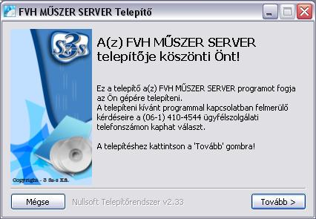

Nyomja meg a Tovább gombot, ekkor megjelenik a felhasználási feltételek ablak.

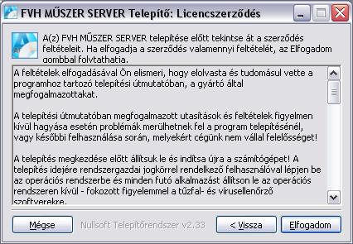

Olvassa el figyelmesen a feltételeket és amennyiben egyetért, majd kattintson a Elfogadom gombra.
A program most már készenáll a telepítése.

1/2. lépés: az „FVH Műszer Szerver” alkalmazás regisztrálása

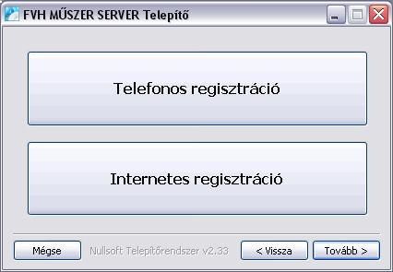

A regisztráció elvégezhető telefonon keresztül, illetve online (interneten) (ekkor a kijelölt számítógépnek rendelkeznie kell internet kapcsolattal).

Ha a telefonos kódkérést választja, nyomja meg a „Telefonos Regisztráció” gombot, és hívja ügyfélszolgálatunkat!

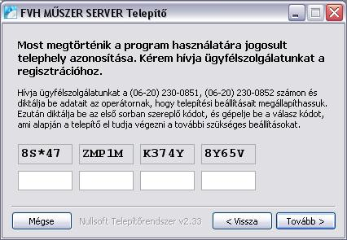
Írja be a telefonos operátortól kapott válaszkódot (4x5 karakter), majd nyomja meg az Tovább gombot.

Hiba esetén ellenőrizze a beírt adatokat!

A kód beírása után nyomja meg Tovább gombot a telepítés megkezdéséhez.

Ha az Internetes regisztrációt választja, e-mailben kapja meg a regisztrációs kódot.

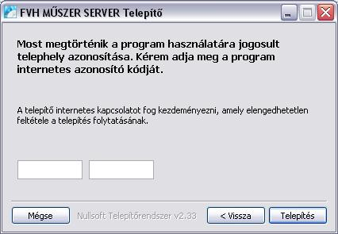
Írja be az e-mailben kapott válaszkódot (2x6 karakter), majd nyomja meg az Tovább gombot.

Hiba esetén ellenőrizze

A kód beírása után nyomja meg Tovább gombot a telepítés megkezdéséhez.

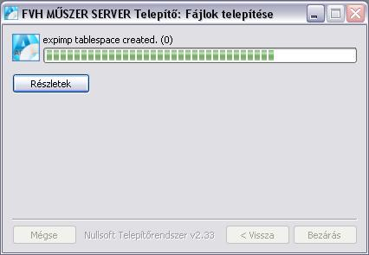

A telepítés folyamata pár percig is eltarthat.

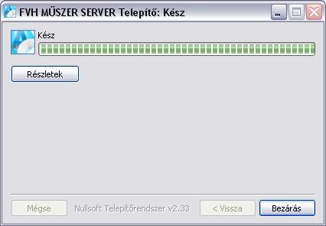

A telepítő befejezéséhez kattintson a Bezárás gombra.

A telepítést követően MINDEN ESETBEN indítsa újra a számítógépet!

